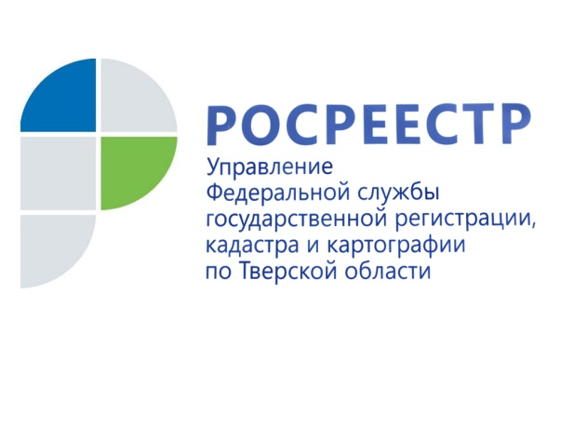
ПРЕСС-РЕЛИЗ

Более 14 тысяч объектов недвижимости снято с кадастрового учёта в Тверской области
Процедура проведена в упрощённом порядке – без привлечения кадастровых инженеров.
С кадастрового учёта снимаются здания и сооружения, которые были разрушены и прекратили свое существование. Раньше, чтобы провести процедуру, владелец объекта вынужден был оплачивать услуги кадастрового инженера и обращаться в МФЦ.
Заместитель руководителя Управления Росреестра по Тверской области Ольга Новосёлова: «Органы местного самоуправления Тверской области проводят работу по выявлению правообладателей ранее учтенных объектов недвижимости. Если в процессе такой работы устанавливается, что объект недвижимости прекратил существование, он может быть снят с кадастрового учёта по обращению органа власти. Это освобождает граждан от финансовой нагрузки, помогает актуализировать информацию в реестре недвижимости и исключает начисление налогов на несуществующие объекты».
Всего за 9 месяцев 2021 года тверским Росреестром с государственного кадастрового учета снято более 14 тыс. объектов недвижимости. Из них чуть более 3 тыс. - объекты капитального строительства и чуть более 11 тыс. – помещения.
Напомним, что вступивший в силу с 29 июня 2021 года федеральный закон №518-ФЗ наделил органы власти полномочиями по выявлению правообладателей недвижимости, права на которую возникли до 1998 года. С указанной даты муниципалитеты самостоятельно анализируют сведения в своих архивах, запрашивают информацию в налоговых органах, ПФР России, органах внутренних дел, органах записи актов гражданского состояния, у нотариусов и т.д. В случае выявления собственников ранее учтенных объектов муниципалитеты информируют их об этом по электронной почте и самостоятельно направляют в Росреестр заявления о внесении в ЕГРН соответствующих сведений.
Данная мера направлена на защиту прав и имущественных интересов граждан, в том числе от мошеннических действий. Кроме того, это позволит внести в реестр недвижимости контактные данные правообладателей (адреса электронной почты, почтовые адреса).
Реализация закона не повлечет никаких санкций (штрафов) в отношении правообладателей, поскольку государственная регистрация ранее возникших прав не является обязательной и осуществляется по желанию их обладателей.
Правообладатель ранее учтенного объекта по желанию может сам обратиться в МФЦ с заявлением о государственной регистрации ранее возникшего права, приложив к заявлению правоустанавливающий документ на объект недвижимости. При оформлении ранее возникших прав на объекты недвижимости госпошлина за их регистрацию не взимается.

О Росреестре
Федеральная служба государственной регистрации, кадастра и картографии (Росреестр) является федеральным органом исполнительной власти, осуществляющим функции по государственной регистрации прав на недвижимое имущество и сделок с ним, по оказанию государственных услуг в сфере ведения государственного кадастра недвижимости, проведению государственного кадастрового учета недвижимого имущества, землеустройства, государственного мониторинга земель, навигационного обеспечения транспортного комплекса, а также функции по государственной кадастровой оценке, федеральному государственному надзору в области геодезии и картографии, государственному земельному надзору, надзору за деятельностью саморегулируемых организаций оценщиков, контролю (надзору) деятельности саморегулируемых организаций арбитражных управляющих. Подведомственными учреждениями Росреестра являются ФГБУ «ФКП Росреестра» и ФГБУ «Центр геодезии, картографии и ИПД».

